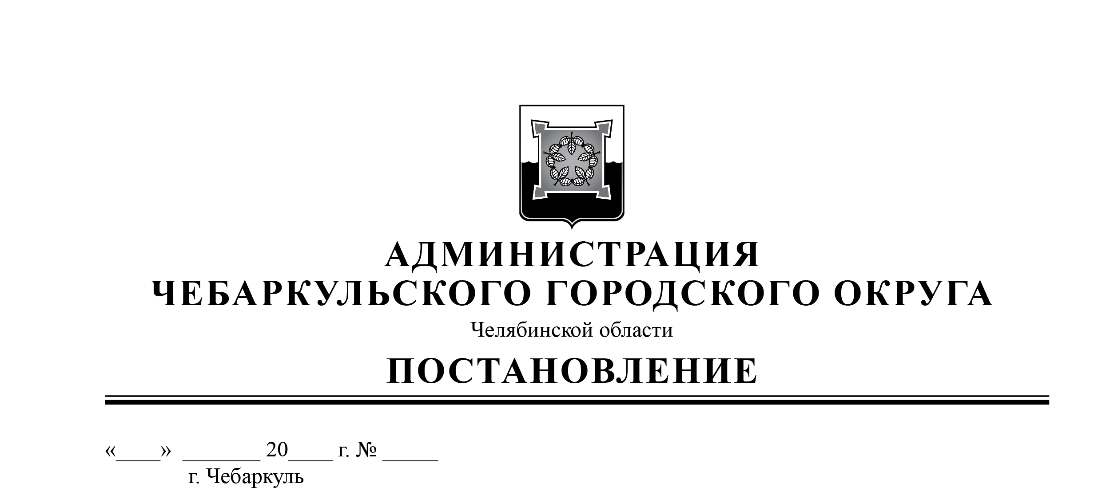

О внесении изменений в административный регламент предоставления муниципальной услуги по предоставлению разрешения на отклонение от предельных параметров разрешенного строительства, реконструкции объекта капитального строительства, утвержденный постановлением администрации Чебаркульского городского округа от 03.06.2022 № 380

В соответствии с Федеральными законами от 06.10.2003 № 131-ФЗ «Об общих принципах организации местного самоуправления в Российской Федерации», от 27.07.2010 № 210-ФЗ «Об организации предоставления государственных и муниципальных услуг», руководствуясь статьями 36, 37 Устава Чебаркульского городского округа,
ПОСТАНОВЛЯЮ:
1. Внести изменения в административный регламент предоставления муниципальной услуги по предоставлению разрешения на отклонение от предельных параметров разрешенного строительства, реконструкции объекта капитального строительства, утвержденный постановлением администрации Чебаркульского городского округа от 03.06.2022 № 380, согласно приложению.
2. Отделу защиты информации и информационных технологий (Максимова Л.Ф.) опубликовать настоящее постановление в порядке, установленном для официального опубликования муниципальных правовых актов, и разместить настоящее постановление на официальном сайте администрации Чебаркульского городского округа в сети Интернет.
3. Контроль исполнения настоящего постановления возложить на заместителя главы по городскому хозяйству Еремина О.В.

Глава
Чебаркульского городского округа М.В. Панарин

Приложение к постановлению

администрации Чебаркульского

городского округа

от «___»____2025г. № _____

Изменения, вносимые в административный регламент предоставления муниципальной услуги по предоставлению разрешения на отклонение от предельных параметров разрешенного строительства, реконструкции объекта капитального строительства

1. Пункт 1.2 изложить в следующей редакции:
1.2 Получатели услуги: физические лица, индивидуальные предприниматели, юридические лица (далее - заявитель).
Интересы заявителей могут представлять лица, уполномоченные заявителем в установленном порядке, и законные представители физических лиц (далее – представитель заявителя).
При предоставлении муниципальной услуги от имени заявителей вправе обратиться их законные представители, действующие в силу закона, или их представители на основании доверенности, оформленной в соответствии с законодательством Российской Федерации, законные представители несовершеннолетнего (далее - представитель).
2. Пункт 2.6.1 изложить в следующей редакции:
2.6.1 Для получения муниципальной услуги заявитель представляет следующие документы:
1) документ, удостоверяющий личность;
2)документ, удостоверяющий полномочия представителя заявителя, в случае обращения за предоставлением муниципальной услуги представителя заявителя (за исключением законных представителей физических лиц);
3)заявление:
- в форме документа на бумажном носителе по форме, согласно приложению № 1 к настоящему Административному регламенту;
- в электронной форме (заполняется посредством внесения соответствующих сведений в интерактивную форму заявления).
Заявление о предоставлении муниципальной услуги может быть направлено в форме электронного документа, подписанного электронной подписью в соответствии с требованиями Федерального закона от 06.04.2011 № 63-ФЗ «Об электронной подписи» (далее – Федеральный закон № 63-ФЗ).
В случае направления заявления посредством Единого портала сведения из документа, удостоверяющего личность заявителя, представителя заявителя формируются при подтверждении учетной записи в Единой системе идентификации и аутентификации из состава соответствующих данных указанной учетной записи и могут быть проверены путем направления запроса с использованием системы межведомственного электронного взаимодействия.
При предоставлении заявления законным представителем несовершеннолетнего заявитель указывает фамилию, имя, отчество (при наличии), сведения о документе, удостоверяющем личность другого законного представителя несовершеннолетнего, уполномоченного на получение результатов предоставления Услуги в отношении несовершеннолетнего (при необходимости).
3. Приложение 5 административного регламента предоставления муниципальной услуги изложить в новой редакции:
Приложение № 5 к административному регламенту предоставления муниципальной услуги по предоставлению разрешения на отклонение от предельных параметров разрешенного строительства, реконструкции объекта капитального строительства

Сведения о Территориальном отделе ОГАУ «МФЦ Челябинской области» в городе Чебаркуле и Чебаркульском муниципальном районе
Место нахождения | 456440, Челябинская область, г.Чебаркуль, ул. Советская, д. 64
Адрес электронной почты | chebarkul@mfc.gov74.ru
Телефон для справок | 8 (35168) 6-30-29
Количество окон | 15
График работы по приему заявителей
Дни недели | Часы работы
Понедельник | 08:00 - 17:00
Вторник | 08:00 - 20:00
Среда | 08:00 - 17:00
Четверг | 08:00 - 17:00
Пятница | 08:00 - 17:00
Суббота | 09:00 - 14:00
Воскресенье | выходной день
Общая информация об отделе архитектуры и градостроительства администрации Чебаркульского городского округа
Место нахождения | Челябинская область, г.Чебаркуль, ул.Ленина, 13А
Адрес электронной почты | komitet.adm@yandex.ru
Телефон для справок | 8 (35168) 2-35-55
Официальный сайт в сети Интернет | www.chebarcul.ru
График работы отдела архитектуры и градостроительства
администрации Чебаркульского городского округа
День недели | Часы работы (обеденный перерыв) | Часы приема граждан
Понедельник | 08:00 - 17:00 (перерыв с 12.00-13.00) | 13:00 - 17:00
Вторник | 08:00 - 17:00 (перерыв с 12.00-13.00) | нет
Среда | 08:00 - 17:00 (перерыв с 12.00-13.00) | нет
Четверг | 08:00 - 17:00 (перерыв с 12.00-13.00) | нет
Пятница | 08:00 - 17:00 (перерыв с 12.00-13.00) | нет
Суббота | Выходной день | нет
Воскресенье | Выходной день | нет

СОГЛАСОВАНО:

Заместитель главы
по городскому хозяйству О.В. Еремин
"__"__________ 20__

Управляющий делами Т.В. Урлапова
"__"__________ 20__

Начальник
юридического отдела А.Н. Чугунова
"__"__________ 20__

Исполняющий обязанности начальника
отдела архитектуры и градостроительства С.Р. Бычкова
"__"_________ 20__

Рассыл:
Администрация - 1 экз.
Отдел архитектуры - 3 экз.

Исполнитель:
Старший инженер отдела архитектуры и градостроительства
тел. 2-44-33 ____________ Г.М.Зарипова

